一、 填空题
1.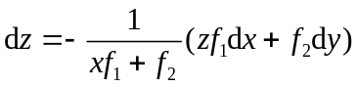；2．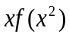； 3．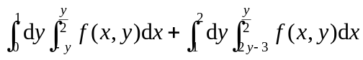；
4．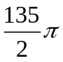； 5．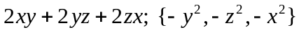； 6．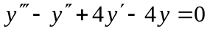.

二、 选择题

1.（C） 2．(C) 3．（B）
三、
1. 解：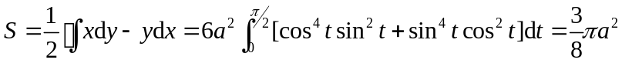……分)

2. 解：取：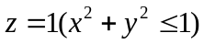下侧，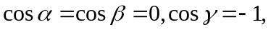
原式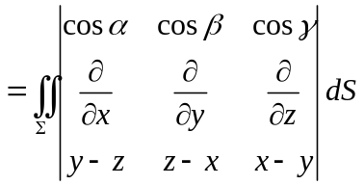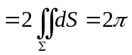.……………………………)

3 解：对应齐次方程特征根为：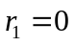，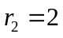，
故对应齐次方程的通解为：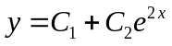.…. …. …. …. …. …. …. …. …分)
自由项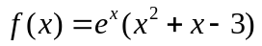，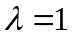不是特征根，
所以方程特解为：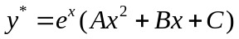
代入方程解得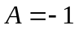，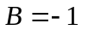，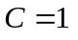，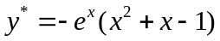，
故方程的通解为：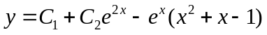.…. …. ………………. …. )
由初始条件得：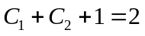，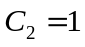得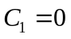，.
故方程满足初始条件的特解为：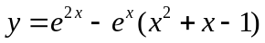. ………………. …. …)

4 解：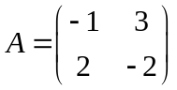，…)

特征根为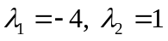，…分)

特征向量为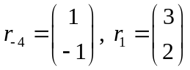，………………)
解得通解为 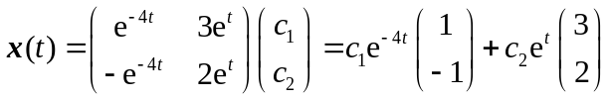……………)

四、解：（1）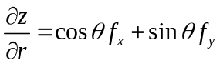；…………)
（2）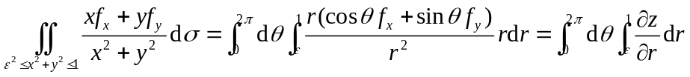
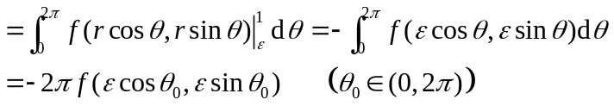……………)

于是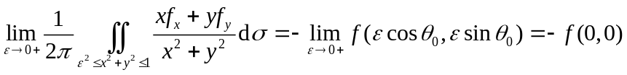……)

五、解：记围成的闭区域为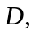令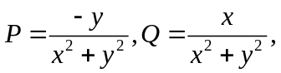则当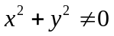时，有

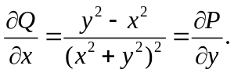 (1) 当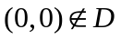时，则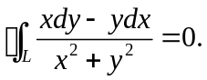……………
(2) 当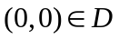时，作位于内圆周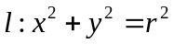，记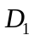由和围成，则有
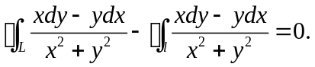即
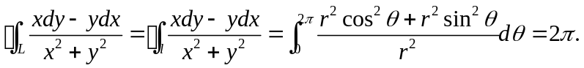................)

六、解：绕轴旋转一周而成的旋转曲面为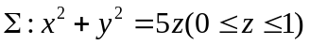……)

首先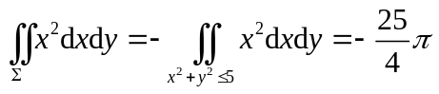

令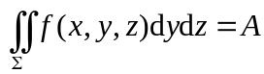，可得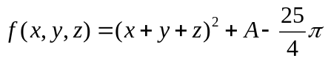……

记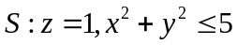取上侧，为与围成的区域，根据Gauss公式

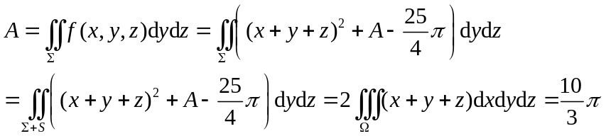

于是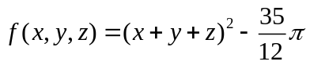.…………………………………)

七、（1）首先在内部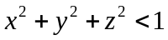，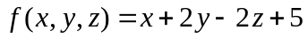没有驻点，在边界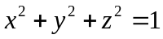上，应用Lagrange乘数法，令，由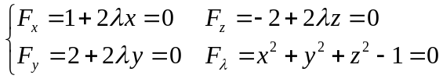可得条件极值点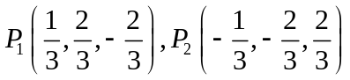，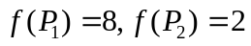分别为最大值和最小值. ………………………………)

（2）证明：由于在上，的最大值和最小值分别为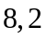，因此

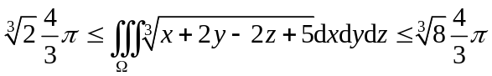

由于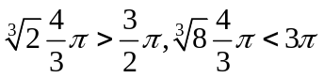，因此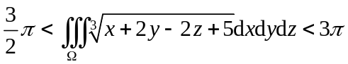……分)

